**Практическая работа 4-2.**

**Тема: Фильтры. Имитация фото в виде рисунка карандашом.**

**Упражнение:**

1. Дано изображение. Требования: качество, четкость.

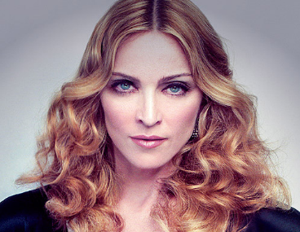

1. Изображение обесцветить (Изображение - Коррекция - Обесцветить) / (включить режим Оттенки серого).

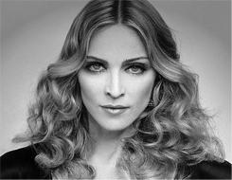

1. Добавить фильтр Стилизация свечения краев.Параметры:

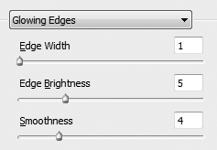

1. Инвертировать изображение (Изображение - Коррекция - Инверсия).

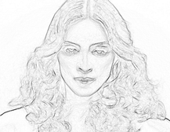

1. Кисть мягкая (около 15), цвет белый, прозрачность 20%. Закрасить фоновую “грязь”, “грязь” с лица, смягчить резкие линии.
2. Продублировать слой.
3. Применить фильтр (Имитация - Цветной карандаш). Все параметры - по максимуму. Режим наложения слоя (в палитре Layers) / (линейный затемнитель).
4. Кистью снова убираем темные места с обоих слоев.
5. Полученное изображение:

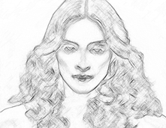

**Задание:**

1. Выполнить преобразование фото 1, и еще 1 по своему усмотрению

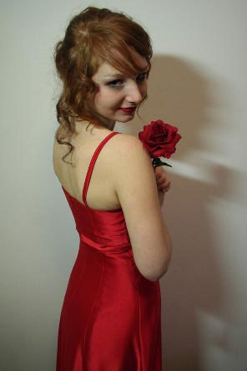

1. Выполнить преобразование фото собора, замка.

